Nota de prensa
Solar Energy

El perfeccionamiento es sinónimo de éxito

Nuevas funcionalidades del Fronius Wattpilot

(Wels, 24.11.2022) El cargador inteligente Fronius Wattpilot ofrece interesantes novedades: gestión de estaciones de carga, mayor flexibilidad, protección IP y sostenibilidad. Designed to move.

La mejora constante forma parte de la filosofía de Fronius. "Trabajamos a diario para perfeccionar nuestros productos y soluciones. Fronius Wattpilot es el último ejemplo. Las nuevas funcionalidades del software ofrecen numerosas ventajas, tanto para el instalador como para el propietario de la instalación fotovoltaica", explica Martin Hackl, Director Global de Marketing y Ventas de la Unidad de negocio Solar Energy de Fronius International GmbH. La creación de valor desempeña también un papel importante. En consonancia con la estrategia de sostenibilidad de Fronius, empleamos componentes europeos para evitar rutas de transporte excesivamente largas.

Nuevas funcionalidades del Fronius Wattpilot
Como novedad se ofrece el OCPP (Open Charge Point Protocol), una interfaz estandarizada para la gestión de las estaciones de carga que permite generar informes y gestionar la carga.

Buenas noticias si quieres tener bajo control los flujos de energía. Desde hace poco, se puede acceder al Wattpilot desde Fronius Solar.web para tener una visualización uniforme y poder solucionar incidencias directamente en la herramienta gratuita de monitorización. Además, el Wattpilot ha cambiado de apariencia y su carcasa de diseño moderno garantiza una mayor protección IP55. También se ha mejorado el alcance WLAN, lo que aumenta la flexibilidad en el lugar de instalación.

Todas estas mejoras están disponibles para las versiones ya existentes y para dos versiones adicionales: Wattpilot Home 22 J y Wattpilot Go J 22 AUS (para Australia).

Carga optimizada desde el punto de vista energético
A finales de año, estará disponible para todos los cargadores Wattpilot el llamado "equilibrio de carga dinámico" .* Los coches eléctricos suelen cargarse con una potencia elevada y por ello, si se conectan varios al mismo tiempo, suele superarse la potencia máxima de conexión de la vivienda. El equilibrio de carga dinámico distribuye la corriente de forma óptima para que la carga sea segura sin tener que invertir en una amplia y cara infraestructura de conexión. Además, permite cargar hasta tres vehículos eléctricos simultáneamente y de forma optimizada desde el punto de vista energético. La energía requerida se controla y distribuye dinámicamente entre los vehículos que se están cargando.
Un solo Wattpilot es capaz de detectar cuándo se va a superar la potencia de conexión de la vivienda y reacciona priorizando la carga de los aparatos del hogar (bomba de calor, Ohmpilot, vitrocerámica, etc.).

La combinación perfecta existe: fotovoltaica y movilidad eléctrica
La movilidad eléctrica tiene mucho más sentido si se combina con una instalación fotovoltaica, pues la forma más barata de cargar coches eléctricos es con energía fotovoltaica autogenerada. Además, la energía verde mejora significativamente el balance ecológico.
* Esta funcionalidad estará disponible a finales de 2022 tras una actualización de software.

Palabras: 460
Caracteres: 3086 (con espacios)

Sinopsis del material gráfico


Desde hace poco la movilidad eléctrica también puede visualizarse en Fronius Solar.web.
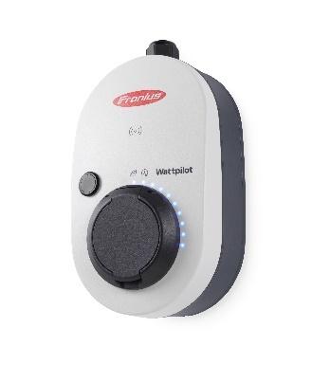

La carcasa de diseño moderno de Fronius Wattpilot garantiza una mayor protección: IP55.

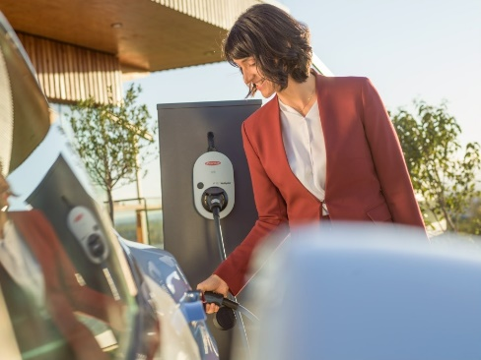

Combinación perfecta: fotovoltaica y movilidad eléctrica

Derechos de imagen: Fronius International GmbH, reproducción sin coste alguno

Unidad de negocio Solar Energy
La unidad de negocio (BU) Solar Energy de Fronius celebra este año su 30 aniversario. Bajo el lema "Energize your life" (Dale energía a tu vida), desarrollamos soluciones innovadoras con las que se puede generar, almacenar, distribuir y consumir energía solar de forma rentable e inteligente. Fronius Solar Energy hace posible aprovechar la energía del sol las 24 horas del día y construye así el camino hacia un futuro en el que las energías renovables cubrirán el 100 % de las necesidades energéticas de todo el planeta. Todas nuestras soluciones se desarrollan de forma sostenible y se producen exclusivamente en Europa, principalmente en Austria. Fronius Solar Energy tiene 26 delegaciones en todo el mundo, y, a día de hoy, puede presumir de una producción total de más de 25 gigavatios en los inversores instalados. La distribución se lleva a cabo a través de una red mundial de instaladores, servicio técnico y distribuidores.
Somos Fronius.
Más de 6100 empleados en todo el mundo, un porcentaje de exportación del 89 % y 1366 patentes activas: así somos nosotros, así es Fronius. Fundada en 1945, esta empresa regional unipersonal se ha convertido en un líder global con 37 filiales internacionales y una red de distribuidores en más de 60 países, pero en el fondo sigue siendo una empresa familiar austriaca, que opera en el ámbito de la fotovoltaica y de la tecnología de soldadura y de carga de baterías. Siempre hemos desarrollado productos y soluciones para garantizar un futuro que merezca la pena vivir, y ofrecemos a nuestros clientes un paquete completo, desde la planificación y el asesoramiento previos hasta la monitorización continua y un servicio de reparación adaptado a tus necesidades. Somos innovadores. Somo curiosos. Somos Fronius.

Contacto para consultas
Fronius International GmbH, Mag. Andrea SCHARTNER,
+43 664 88536765, schartner.andrea@fronius.com,
Froniusplatz 1, 4600 Wels, Austria

Laura GONZALEZ, +34 91 649 60 40, gonzalez.laura@fronius.com, C/ Miguel Faraday 2, 28906 Getafe, Madrid.
Ejemplar de muestra
a1kommunikation Schweizer GmbH, Rüdiger KEMPA,
rke@a1kommunikation.de
Oberdorfstraße 31A, 70794 Filderstadt, Alemania

Si no quieres seguir recibiendo notas de prensa de la unidad de negocio Solar Energy de Fronius International GmbH, responde UNSUBSCRIBE a la dirección de correo electrónico cancellation@fronius.com.

